1класс
Урок: обучение грамоте (обучение чтению)
Тема. Кто помнит о войне, тот ценит мир
Цель: развитие навыка осознанного чтения
Задачи: обеспечить развитие навыка осознанного чтения текста;
содействовать развитию устной связной речи, умению анализировать текст, делать выводы:
способствовать воспитанию у учащихся чувства уважения к подвигу народа в годы Великой Отечественной войны; гордости за прадедов, которые защищали родной край от врагов; создание условий для осознания ценности мира на земле.
Тип урока: урок усвоения нового материала
Оборудование: записи: «Звуки войны», «Объявление войны»; фотографии и медали прадедов времен Великой отечественной войны, картинки для составления кросенса «Мир», песня «Пусть всегда будет солнце» муз. А. Островского, сл. Л. Ошанина.

Ход урока
- Организационный момент
Вот звонок нам дал сигнал:
Он учиться нас позвал,
Так что время не теряем
И урока наш начинаем.

- Этап подготовки к активному осознанному усвоению знаний
- Обращаем внимание на пословицу (запись на доске из учебника).
И сто лет мало для памяти о подвиге людей.
Раскрытие смысла. (дети высказывают свои мнения)

- Давайте мысленно перенесемся в прошлое. Сейчас лето, выходные
дни, замечательная теплая погода. Вы мечтаете провести воскресенье вместе с родителями. Кто-то решил сходить на пляж, кто-то покататься на аттракционах, кто-то навестить бабушку в деревне. Но всем этим мечтам не суждено было исполниться.
- Звучит голос Левитана
1941 год, лето, воскресенье, 22 июня, 4 часа утра (все жители еще мирно спали). И вдруг… В мирную жизнь людей ворвалась страшная война. Началась она неожиданно: фашисты напали на нашу страну. На города и деревни обрушились тысячи снарядов и бомб.
- Послушайте, что услышали люди вместо пения птиц (гул самолетов,
взрывы снарядов…).
Долгих 3 года 10 месяцев и 17 дней (всего 1418 дней) длилась Великая Отечественная война. Фашисты уничтожали, жгли, расстреливали мирных жителей, не жалея ни детей, ни стариков. Погиб каждый третий житель Беларуси. На нашей земле были разрушены почти все города, сожжены сотни деревень.
(Дети слушают и рассматривают серию фотографий времен Великой Отечественной войны)
Люди хотели жить мирно. Все героически сражались за свободу нашей Родины и победили. Праздник Победы 9 мая встречали все со слезами на глазах.
В нашей стране много памятников, которые напоминают о том, какой ценой достался мир.

- На уроке мы познакомимся с текстом «Будем помнить»
«Отсроченная догадка» (дети высказывают свои мнения)
-Почему текст назвали именно так?

- Этап усвоения новых знаний
- Чтение текста «Будем помнить» учителем.
- О каких событиях рассказал дедушка внуку?

- Самостоятельное чтение учащимися.

- Беседа по содержанию и выборочное чтение.
- С каким вопросом Ванюша Обратился к Дедушке? (прочитай)
- Как вы понимаете выражение «Вечный огонь»? Видели ли вы его когда-нибудь?
- Что ответил дедушка о символе Вечного огня? (прочитай)
- Как долго длилась Великая Отечественная война? (прочитай)
- Что рассказал Ванюше дедушка о людях, которые сражались с врагами на войне? (чтение соответствующего абзаца цепочкой)

- Выставка фотографий прадедов времен Великой Отечественной
войны, рассказы учащихся о подвиге своих предков.

- Составление ассоциативного ряда «Война- это…»

Физкультминутка

- «Поэтому все люди хотят жить в мире и согласии»
Мир – это… (чтение соответствующих предложение из текста)

- На доске записаны имена из текста
Ванюша
Ваня
Иван
- Это имена разных людей или одного мальчика?
- В каких ситуациях используют различные формы имени Иван?
В любом возрасте можно назвать близкого человека ласково- Ванюша. Но если бы вы знали, что одного человека в детстве звали одним именем, когда он немного подрос, - другим, а когда повзрослел, -третьим, то как бы вы распределили по возрасту эти имена?
-Найдите в тексте предложения с этими именами, прочитайте их. Мальчик как будто взрослел на наших глазах, понимая, что за мир люди сражались с врагом, не жалея себя, погибали ради жизни будущих поколений-нас с вами.
- Прочитайте последнее предложение рассказа. Как вы понимаете его смысл?
(ответы детей)

- Этап закрепления новых знаний
В начале урока мы предполагали почему текст имеет такое название.
- Правильными ли были наши догадки? (ответы детей)

- Обратите внимание на иллюстрацию
Прочитайте предложения. Это слова из песни «Пусть всегда будет солнце».
(прослушивание песни «Пусть всегда будет солнце»).
-Кто главный герой этой песни и о чем он мечтал?

- Составление кросенса к слову «Мир»
Необходимо по часовой стрелке подобрать картинки, которые ассоциируются с центральным квадратом-со словом «Мир».

 |  | 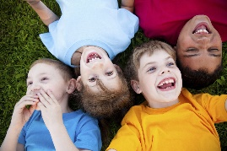
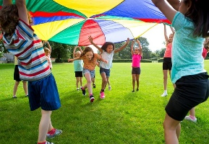 | 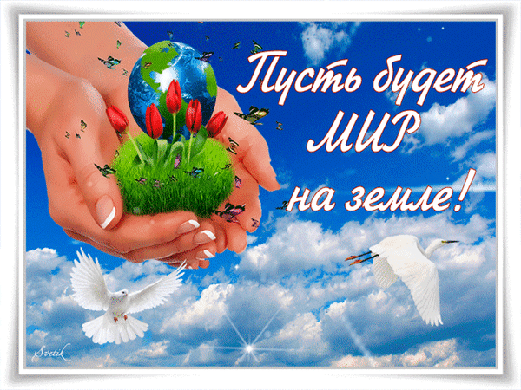 | 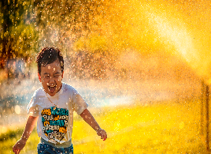
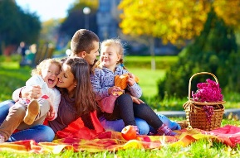 | 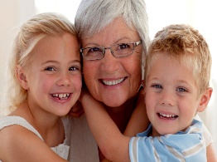 | 

- В нашей стране много памятников, которые напоминают о том, какой
ценой достался мир. На площади Победы в Минске установлен величественный обелиск защитникам нашей Родины, которые погибли в годы войны. В нашем родном городе Могилеве также есть историческая площадь. Предлагаю вам совершить виртуальную экскурсию на площадь Славы (презентацию можно использовать частично).

- Урок подходит к концу. Он был посвящен памяти людей, которые
сделали все возможное в годы Великой Отечественной войны, чтобы мы с вами могли жить под мирным небом.
Посмотрите на фотографии, которые принесли ребята. Нет ни одной семьи, которую обошла бы стороной война. Всегда помните о подвиге людей, защитивших нашу Родину от врага!
- Не зря гласит народная мудрость:
«Кто помнит о войне, тот ценит мир», (дети читают пословицу в учебнике и раскрывают ее смысл).
Один из самых главных праздников нашей страны- Это День Победы -9 мая!
Наши прадеды и деды
Принесли стране победу,
Праздник радостный, огромный —
Это праздник всенародный!
Каждый год 9 мая люди торжественно празднуют победу. В нашей стране 9 Мая — государственный праздник, посвященный Дню Победы в Великой Отечественной войне. В этот день люди не работают, а поздравляют ветеранов войны и празднуют.
Идут годы. Вот уже 78 лет прошло со дня Великой Победы. Увы! Ветераны войны состарились, многим из них уже за 90 лет. Живых участников войны остается все меньше и меньше. Дорогие ребята! Будем благодарны им за то, что они победили в жестокой схватке с врагом, отстояли для нас родную землю и мирную жизнь. Будем достойны своих прадедов и никогда не допустим повторения войны!

